Co naše škola nabízí?

- školu rodinného typu pro děti od 3 do 11 let
- školu s dobrým psychosociálním klimatem
- otevřenost školy - rodiče mají, po domluvě s učiteli, možnost navštívit výuku a zapojit se do procesu podle svých možností a schopností

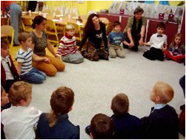
- od školního roku 2007/08 výuku podle vlastního školního vzdělávacího programu, Začít spolu od začátku inspirovanou mnohaletým ověřováním programu Začít spolu
- v rámci vyučování práce v centrech aktivity 1. – 3. třída
- vyučování formou týmové práce 3. – 5. tř.
- výuku čtení v 1. třídě tzv. genetickou metodou (cílem je čtení s porozuměním, nejen technika čtení)
- výuku matematiky prof. Hejného, která podporuje logické myšlení dětí a samostatné hledání řešení
- aprobovanou výuku anglického jazyka a výpočetní techniky od 1. třídy
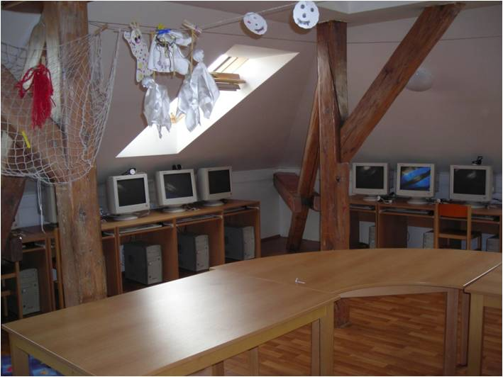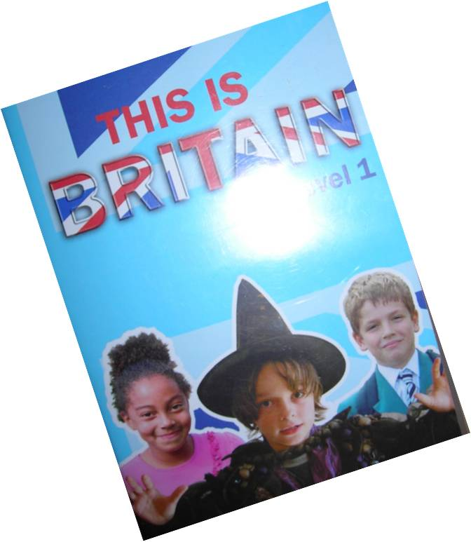

- pevný řád, který dává dětem jistotu a kterého jsou spolutvůrci (vlastní pravidla jednotlivých tříd)
- slovní hodnocení v 1. a 2. třídě a podle přání rodičů i ve 3. třídě
- pravidelné schůzky Dětského parlamentu se zástupci pedagogického sboru, kde se projednávají náměty, požadavky a nápady dětí prostřednictvím zástupců tříd
- pravidelné konzultace třídních učitelů s rodiči, popř. tvorba "Smluv mezi žákem, rodičem a učitelem"

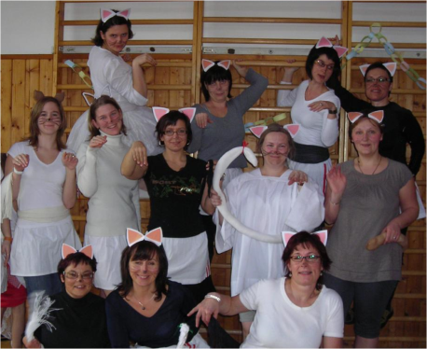
- pohybově - rekreační režim v tělocvičně školy nebo venkovním areálku v době hlavní přestávky
- kvalitní svačiny a obědy, možnost výběru nápoje (jeden mléčný), pestré složení jídelníčku
- každoroční tematickou školu v přírodě pro žáky všech ročníků
- jazykově poznávací výjezdy žáků 5. tříd do Londýna
- možnost výpůjček knih ze školní knihovny
- od 6:30 od 16:30 hodin kvalitní program ve školní družině
- pestrou nabídku mimoškolních aktivit a zájmových kroužků
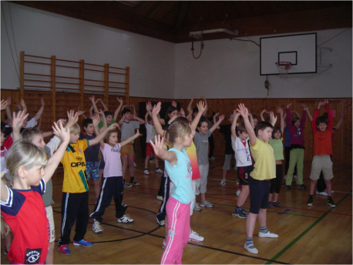
Cíl naší školy vychází z moudrosti prof. Z. Matějčka:

„Tajemství výchovy spočívá v tom, zařídit věci tak, aby dítě bylo
úspěšné, a pak je za to pochválit.“

Pro nás pedagogické pracovníky to znamená:
• položit pevné základy pro další vzdělávání děti s využitím zajímavých forem a metod práce
• podpořit zájem o celoživotní vzdělávání, neuzavřít dětem tuto cestu nudným a nekvalitním učebním stylem i netaktním způsobem jednání
• dát dětem jistotu a důvěru v podobě pevného řádu, jehož pravidel jsou spolutvůrce
• vést děti k vlastní sebeúctě i úctě k dalším formám života
• vlastním příkladem motivovat děti pro kvalitní žebříček hodnot i zdraví prospěšný styl života.
• svou kvalitní prací a respektováním osobnosti každého dítěte získat důvěru a spolupráci rodičů
• stále se vzdělávat a vytrvale pracovat na odstraňování svých rezerv

Naším cílem je preferovat stránku osobnostního rozvoje každého dítěte před stránkou pouze vědomostní.
Od hlavních cílů se odráží i naše koncepční záměry na další období.
- viz výroční zpráva z roku 2020

